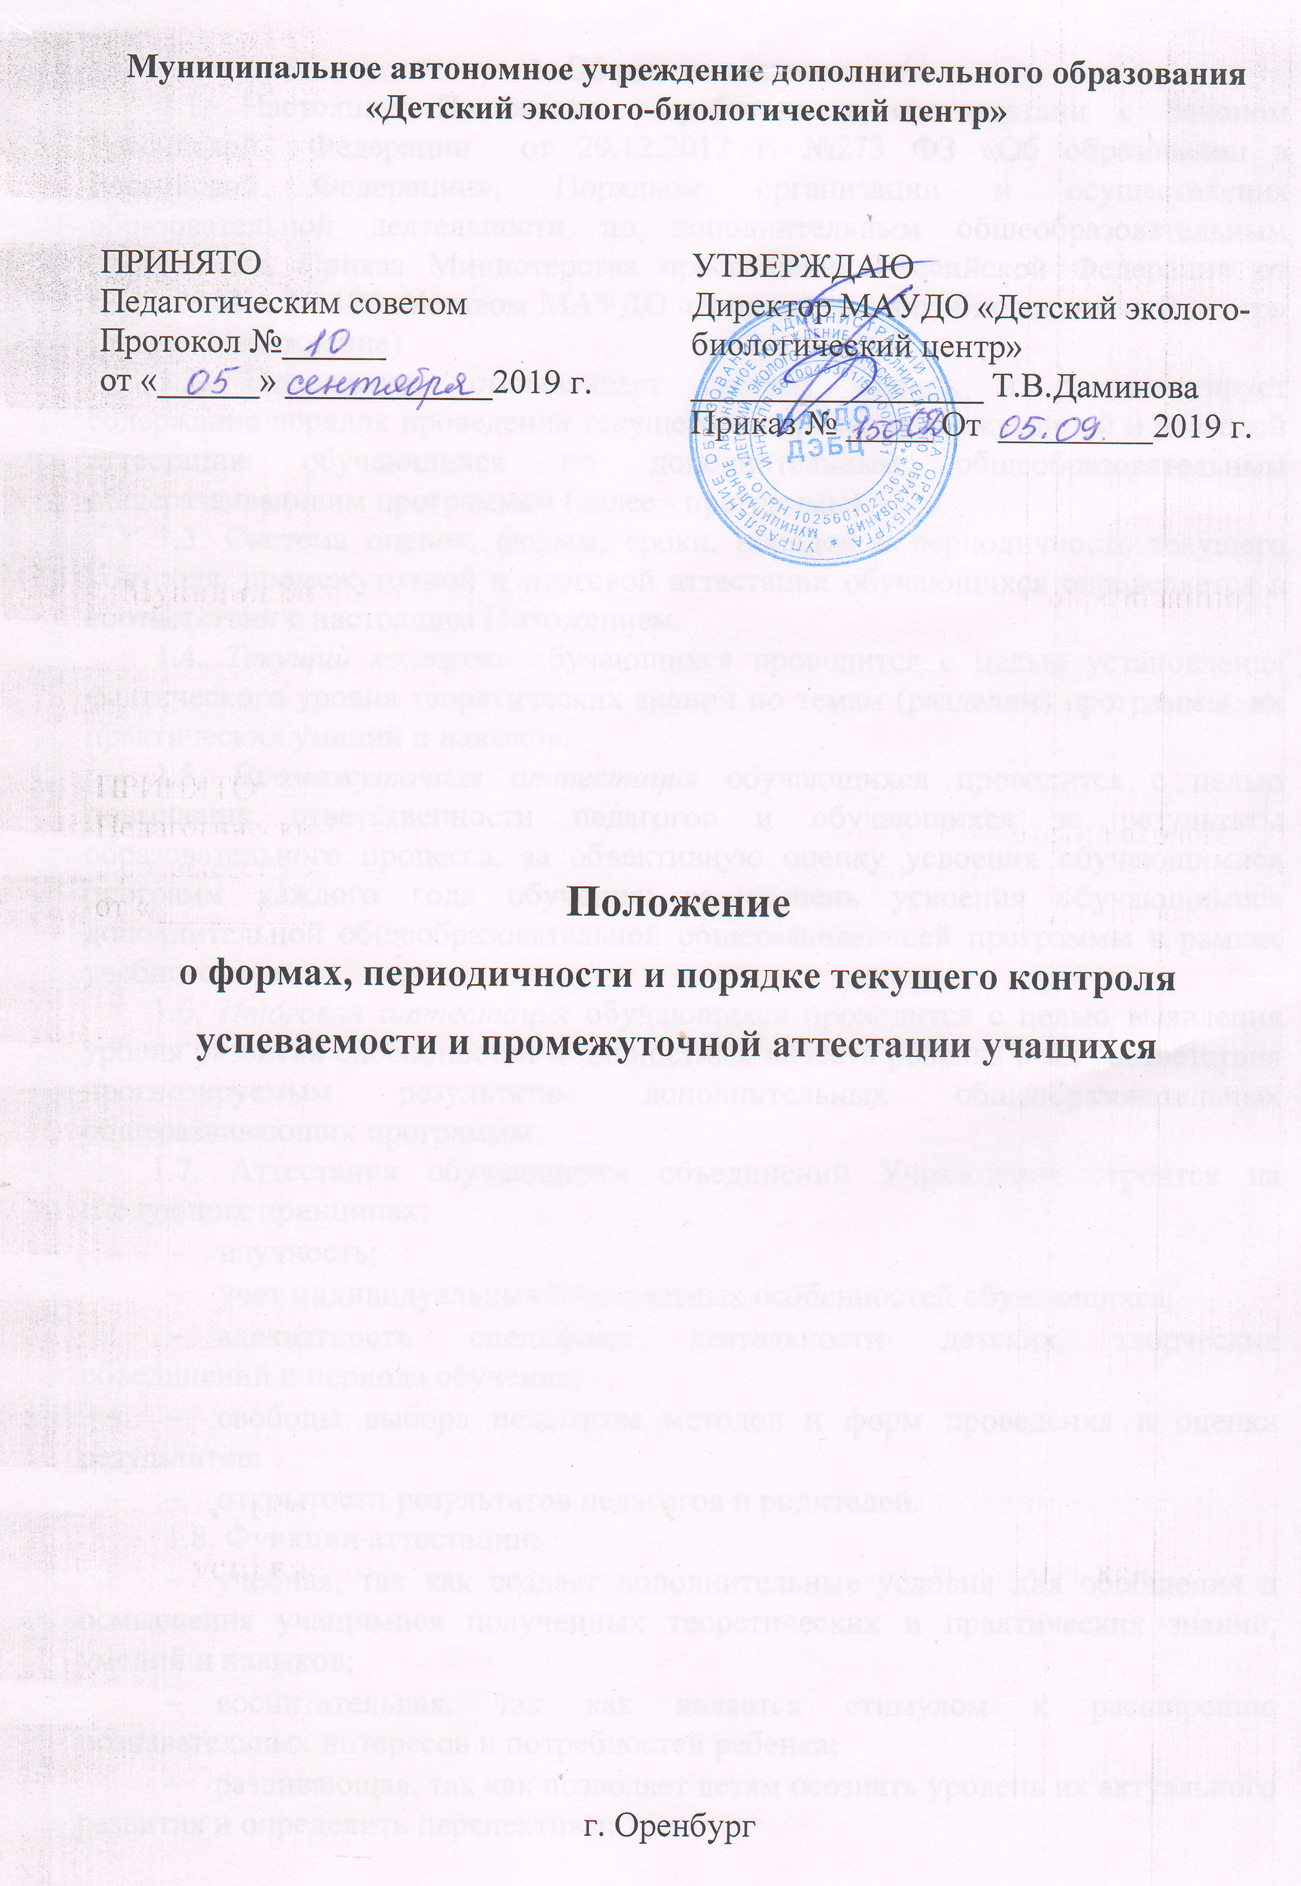
1. Общие положения
1.1. Настоящее Положение разработано в соответствии с Законом Российской Федерации от 29.12.2012 г. №273 ФЗ «Об образовании в Российской Федерации», Порядком организации и осуществления образовательной деятельности по дополнительным общеобразовательным программам, приказ Министерства просвещения Российской Федерации от 09.11.2018 г. № 196, Уставом МАУДО «Детский эколого-биологический центр» (далее - Учреждение)
1.2. Положение устанавливает систему оценок и регламентирует содержание порядок проведения текущего контроля, промежуточной и итоговой аттестации обучающихся по дополнительным общеобразовательным общеразвивающим программам (далее - программы)
1.3. Система оценок, формы, сроки, порядок и периодичность текущего контроля, промежуточной и итоговой аттестации обучающихся определяется в соответствии с настоящим Положением.
1.4. Текущий контроль обучающихся проводится с целью установления фактического уровня теоретических знаний по темам (разделам) программы, их практических умений и навыков.
1.5. Промежуточная аттестация обучающихся проводится с целью повышения ответственности педагогов и обучающихся за результаты образовательного процесса, за объективную оценку усвоения обучающимися программ каждого года обучения; за степень усвоения обучающимися дополнительной общеобразовательной общеразвивающей программы в рамках учебного года.
1.6. Итоговая аттестация обучающихся проводится с целью выявления уровня развития способностей и личностных качеств ребенка и их соответствия прогнозируемым результатам дополнительных общеобразовательных общеразвивающих программы.
1.7. Аттестация обучающихся объединений Учреждения строится на следующих принципах:
- научность;
- учет индивидуальных и возрастных особенностей обучающихся;
- адекватность специфики деятельности детских творческих объединений и периода обучения;
- свободы выбора педагогом методов и форм проведения и оценки результатов;
- открытости результатов педагогов и родителей.
1.8. Функции аттестации:
- учебная, так как создает дополнительные условия для обобщения и осмысления учащимися полученных теоретических и практических знаний, умений и навыков;
- воспитательная, так как является стимулом к расширению познавательных интересов и потребностей ребенка;
- развивающая, так как позволяет детям осознать уровень их актуального развития и определить перспективы;
- коррекционная, так как помогает педагогу своевременно выявить и устранить объективные и субъективные недостатки учебно-воспитательного процесса;
- социально-психологическую, так как дает каждому обучающемуся возможность пережить «ситуацию успеха».

2. Текущий контроль успеваемости обучающихся
2.1. Текущий контроль успеваемости обучающихся в Учреждении осуществляется педагогом по каждой изученной теме (модулю, разделу) программы.
2.2. Достигнутые обучающимися умения и навыки заносятся в диагностическую карту.
2.3. Содержание материала контроля определяется педагогом на основании содержания программного материала.
2.4. Форму текущего контроля определяет педагог с учетом контингента обучающихся, уровня обученности детей, содержания учебного материала, используемых им образовательных технологий и др.
2.5. Текущий контроль может проводиться в следующих формах: самостоятельные работы репродуктивного характера; срезовые работы; вопросники, тестирование; анкетирование; защита творческих работ, проектов; олимпиада; конференция; акция; соревнование; концерт; и др.

- Промежуточная аттестация обучающихся
3.1. Промежуточная аттестация проводится как оценка результатов обучения за определённый промежуток учебного времени (уровень освоения программы) – год.
3.2. Промежуточная аттестация обучающихся включает в себя проверку теоретических знаний и практических умений и навыков.
3.3. Промежуточная аттестация обучающихся может проводиться в следующих формах: творческие работы, самостоятельные работы репродуктивного характера; отчетные выставки; срезовые работы; вопросники, тестирование; концертное прослушивание; защита творческих работ, проектов; конференция; фестиваль; олимпиада; соревнование и др.
3.3. Промежуточная аттестация обучающихся осуществляется педагогом дополнительного образования.
3.4. Материалы для промежуточной аттестации разрабатываются с учетом дополнительных образовательных программ.
3.5. Промежуточная аттестация обучающихся проводится в период с 01 по 31 мая.
- Итоговая аттестация обучающихся
4.1. Итоговая аттестация обучающихся проводится по окончанию обучения по программе.
4.2. Для проведения итоговой аттестации формируется аттестационная комиссия, в состав которой входят представители администрации учреждения, педагоги дополнительного образования, имеющие высшую квалификационную категорию.
4.3. Итоговая аттестация обучающихся по дополнительной образовательной программе может проводиться в следующих формах: творческие работы, отчетные выставки, отчетные концерты, защита творческих работ, (проектов), конференция, фестиваль, олимпиада, соревнование, зачет.
4.4. Результаты итоговой аттестации обучающихся должны оцениваться таким образом, чтобы можно было определить:
- насколько достигнуты прогнозируемые результаты дополнительной образовательной программы каждым обучающимся;
- полноту выполнения дополнительной образовательной программы;
- результативность самостоятельной деятельности обучающегося в течение всех годов обучения.
4.5. Параметры подведения итогов:
- количество обучающихся (%), полностью освоивших дополнительную образовательную программу, освоивших программу в необходимой степени, не освоивших программу;
- причины неосвоения детьми образовательной программы;
- необходимость коррекции программы.
  - Критерии оценки результативности.
Критерии оценки уровня теоретической подготовки:
- высокий уровень – обучающийся освоил практически весь объём знаний 100-80%, предусмотренных программой за конкретный период; специальные термины употребляет осознанно и в полном соответствии с их содержанием;
- средний уровень – у обучающегося объём усвоенных знаний составляет 70-50%; сочетает специальную терминологию с бытовой;
- низкий уровень – обучающийся овладел менее чем 50% объёма знаний, предусмотренных программой; ребёнок, как правило, избегает употреблять специальные термины.
Критерии оценки уровня практической подготовки:
- высокий уровень – обучающийся овладел на 100-80% умениями и навыками, предусмотренными программой за конкретный период; работает с оборудованием самостоятельно, не испытывает особых трудностей; выполняет практические задания с элементами творчества;
- средний уровень – у обучающегося объём усвоенных умений и навыков составляет 70-50%; работает с оборудованием с помощью педагога; в основном, выполняет задания на основе образца;
- низкий уровень — ребёнок овладел менее чем 50%, предусмотренных умений и навыков; ребёнок испытывает серьёзные затруднения при работе с оборудованием; ребёнок в состоянии выполнять лишь простейшие практические задания педагога.

